

Instituto Nacional De Educación

Diversificada INED Santa Cruz Naranjo, Santa Rosa

**Nombre**: Deilin Adileidi Mejía Ramírez

**Grado**: 5to Bachillerato en Computación

**Catedra**: Reparación

**Catedrático**: Gustavo Blanco

**Ciclo Escolar**:2025

INDICE

Contenido

Máquina Virtual-Virtual Box 3

Contenido 4

RAID 4

Virtual Box 4

Modelos Vistas y Controladores 4

Modelos: 4

Vistas 4

Controladores 4

SQL-Mode 5

Glosario 6

Solaris 6

Genode: 6

Virtual Machines 6

Haiku: 6

Open Solaris 6

# Máquina Virtual-Virtual Box

**Oracle VM VirtualBox** (conocido generalmente como **VirtualBox**) es un [software](https://es.wikipedia.org/wiki/Software) de [virtualización](https://es.wikipedia.org/wiki/Virtualizaci%C3%B3n) para arquitecturas [x86](https://es.wikipedia.org/wiki/X86)/[amd64](https://es.wikipedia.org/wiki/Amd64). Actualmente es desarrollado por [Oracle Corporation](https://es.wikipedia.org/wiki/Oracle_Corporation) como parte de su familia de productos de [virtualización](https://es.wikipedia.org/wiki/Virtualizaci%C3%B3n). Por medio de esta aplicación es posible instalar [sistemas operativos](https://es.wikipedia.org/wiki/Sistema_operativo) adicionales, conocidos como «sistemas invitados», dentro de otro sistema operativo «anfitrión», cada uno con su propio ambiente virtual. Entre los sistemas operativos soportados (en modo anfitrión) se encuentran [GNU/Linux](https://es.wikipedia.org/wiki/GNU/Linux), [Mac OS X](https://es.wikipedia.org/wiki/Mac_OS_X), [OS/2](https://es.wikipedia.org/wiki/OS/2) Warp, [Genode](https://es.wikipedia.org/wiki/Genode),[[1]](https://es.wikipedia.org/wiki/VirtualBox#cite_note-1)​ [Windows](https://es.wikipedia.org/wiki/Windows) y [Solaris](https://es.wikipedia.org/wiki/Solaris_(sistema_operativo))/[OpenSolaris](https://es.wikipedia.org/wiki/OpenSolaris" \o "OpenSolaris), y dentro de ellos es posible virtualizar los sistemas operativos [FreeBSD](https://es.wikipedia.org/wiki/FreeBSD), GNU/Linux, [OpenBSD](https://es.wikipedia.org/wiki/OpenBSD), OS/2 Warp, Windows, Solaris, [MS-DOS](https://es.wikipedia.org/wiki/MS-DOS), [Genode](https://es.wikipedia.org/wiki/Genode) y muchos otros.

# Contenido

RAID:RAID, o "[Arreglo Redundante de Discos Independientes](https://www.google.com/search?client=firefox-b-d&sca_esv=336f6c4ab6ad7231&q=Arreglo+Redundante+de+Discos+Independientes&sa=X&ved=2ahUKEwj2wd34neWPAxUORzABHeBUB2IQxccNegQIHhAB&mstk=AUtExfB5Ad3bZ02frLOEPNtcKvmFvw4MuK9wCa8NU7b2H2ApIhNY_YwVV86HTiwlOd_VMi8LuHnq6njKSe_ku-7BsiOMLG2Rp4uZkPX1P-svaKv8EkHrU0OfJfw-kcr4u0vcx2k&csui=3)", es una tecnología de almacenamiento que combina varios discos duros físicos en una sola unidad lógica para mejorar el rendimiento o la protección de datos, o ambas cosas. No es una copia de seguridad completa, pero aumenta la resiliencia frente a fallos de hardware, ya que en ciertos niveles de RAID los datos se distribuyen o duplican entre los discos.

Virtual Box: VirtualBox may be installed on [Microsoft Windows](https://en.wikipedia.org/wiki/Microsoft_Windows), [macOS](https://en.wikipedia.org/wiki/MacOS), [Linux](https://en.wikipedia.org/wiki/Linux), [Solaris](https://en.wikipedia.org/wiki/Solaris_(operating_system)) and [OpenSolaris](https://en.wikipedia.org/wiki/OpenSolaris). There are also ports to [FreeBSD](https://en.wikipedia.org/wiki/FreeBSD)[[5]](https://en.wikipedia.org/wiki/VirtualBox#cite_note-op2Zl-5) and [Genode](https://en.wikipedia.org/wiki/Genode).[[6]](https://en.wikipedia.org/wiki/VirtualBox#cite_note-0tagv-6) It supports the creation and management of guest [virtual machines](https://en.wikipedia.org/wiki/Virtual_machine) running Windows, Linux, [BSD](https://en.wikipedia.org/wiki/Berkeley_Software_Distribution), [OS/2](https://en.wikipedia.org/wiki/OS/2), Solaris, [Haiku](https://en.wikipedia.org/wiki/Haiku_(operating_system)), and [OSx86](https://en.wikipedia.org/wiki/Hackintosh),[[7]](https://en.wikipedia.org/wiki/VirtualBox#cite_note-DmYau-7) as well as limited virtualization of macOS guests on Apple hardware.[[8]](https://en.wikipedia.org/wiki/VirtualBox#cite_note-C34U6-8)[[9]](https://en.wikipedia.org/wiki/VirtualBox#cite_note-yAODC-9) For some guest operating systems, a "Guest Additions" package of device drivers and system applications is available,[[10]](https://en.wikipedia.org/wiki/VirtualBox#cite_note-p6KMr-10)[[11]](https://en.wikipedia.org/wiki/VirtualBox#cite_note-0LvIb-11) which typically improves performance, especially that of graphics, and allows changing the resolution of the guest OS automatically when the window of the virtual machine on the host OS is resized.

Modelos Vistas y Controladores: Es una arquitectura de software que divide una aplicación en tres componentes, conectores para facilitar el desarrollo y mantenimiento de aplicaciones, especialmente aquellas con interfaces de usuario

Modelos: El controlador procesa la acción del usuario y recibe sus interacciones. Es la presentación visual de la información

Vistas: Se encarga de presentar los datos al usuario y de recibir sus interacciones. Es la presentación visual de la información

Controladores: Un "controlador" puede referirse a un software (o driver) que permite la comunicación entre un dispositivo de hardware (como una impresora o tarjeta gráfica) y un sistema operativo, o a una persona que intenta tener un control excesivo sobre situaciones y otras personas.

SQL-Mode: SQL Mode es una configuración en sistemas gestores de bases de datos como MySQL y MariaDB que **controla cómo el servidor interpreta la sintaxis SQL y valida los datos**, permitiendo ajustar el nivel de rigor para el manejo de errores y la conformidad con estándares SQL. Se trata de un conjunto de reglas del sistema que se pueden habilitar o deshabilitar para definir el "comportamiento" de la base de datos y asegurar la previsibilidad y consistencia en el manejo de consultas y datos.

# Glosario

Solaris: Solaris es un **sistema operativo** de tipo Unix desarrollado por Sun Microsystems (ahora propiedad de Oracle) para servidores y estaciones de trabajo, conocido por su escalabilidad y seguridad, y se utiliza principalmente para ejecutar aplicaciones empresariales como bases de datos Oracle y Java. El nombre Solaris también se utiliza para un [**insecticida**](https://www.google.com/search?q=insecticida&client=firefox-b-d&sca_esv=544fa928dd795f48&ei=nIfNaKnBHtGJwbkPldLxkQw&oq=que+es+solaris&gs_lp=-QEY9AMY9QMY9gPYAQLCAgQQABgDwgIKEAAYgAQYRhj5AcICBxAAGIAEGArCAiQQABiABBhGGPkBGJcFGIwFGN0EGEYY-QEY9AMY9QMY9gPYAQLCAg8QABiABBixAxgKGEYY-QHCAikQABiABBixAxgKGEYY-QEYlwUYjAUY3QQYRhj5ARj0Axj1Axj2A9gBApgDEOIDBRIBMSBA8QWyMeWzLWu0Z7oGBAgBGAq6BgYIAhABGBOSBwQxOC4xoAf8mwGyBwQxNi4xuAfPC8IHBjItOS4xMMgHowE&sclient=gws-wiz-serp&mstk=AUtExfDF2cfHnrTOMJqDDp8jFEx0Tt33F4BhwYkI3y0PQCZQFRdJuq7U_sbzM3HJJJJDVGOtWbyudS8wcqcfqP9epHJ_cRrcATBQZBNLmO4MG9gGZi6tEXjmJcRwglxyVPa6818&csui=3&ved=2ahUKEwjoxM2fo-WPAxWQRjABHc5JAY0QgK4QegQIARAC) desarrollado por [Corteva Agriscience](https://www.corteva.ec/productos-y-soluciones/proteccion-de-cultivos/solaris.html) que controla plagas en cultivos como el maíz.

[Genode](https://en.wikipedia.org/wiki/Genode): Genode es una infraestructura de sistemas operativos de código abierto centrada en la seguridad, basada en un micronúcleo y una colección de componentes de espacio de usuario, con el objetivo de crear sistemas fiables al separar estrictamente la arquitectura de software en microcomponentes. Sirve como un framework para desarrollar sistemas operativos seguros y robustos, especialmente útil para sistemas embebidos y aplicaciones que requieren alta fiabilidad y un control de seguridad detallado.

Virtual Machines: Una máquina virtual (VM) es una emulación de un ordenador físico creada mediante software, que permite ejecutar un sistema operativo y aplicaciones de forma independiente dentro de una computadora "host" física. Las VMs proporcionan beneficios como el uso eficiente de recursos de hardware, el aislamiento de sistemas para pruebas o seguridad, y la capacidad de ejecutar múltiples sistemas operativos en un único dispositivo.

Haiku: Un haiku es una forma tradicional de poesía japonesa que consiste en tres versos con una métrica de 5-7-5 sílabas, totalizando 17 sílabas. Generalmente se enfoca en la naturaleza, evoca una emoción o un momento específico y a menudo incluye un [kigo](https://www.google.com/search?client=firefox-b-d&sca_esv=544fa928dd795f48&q=kigo&sa=X&ved=2ahUKEwi5rNWapOWPAxVKSTABHYZAKG4QxccNegQIIRAB&mstk=AUtExfCffWL-oM2Z5TK43q2jNc1X8MiAIQBfPbuyB8rYRaj2gGk_VXBZ3JJba6vULVdhkH19xnvTNWB1pjK8nEFI255kNBXYm1JoufB8EWZySHylTiJ_zTkP_VuA5zMJEyeZh3U&csui=3), una palabra o frase que hace referencia a la estación del año. Los haikus suelen ser concisos, sin rima, y buscan capturar la belleza de un instante a través de imágenes concretas.

Open Solaris: OpenSolaris fue un sistema operativo [Unix](https://www.google.com/search?q=Unix&client=firefox-b-d&sca_esv=544fa928dd795f48&ei=w4nNaPm-BsqSwbkPhoGh8QY&ved=2ahUKEwi_6tW_pOWPAxW-tYQIHUjGOToQgK4QegQIARAC&oq=Open+Solaris&gs_lp=Egxnd3Mtd2l6LXNlcnAiDE9wZW4gU29sYXJpczIFEAAYgAQyBhAAGBYYHjIGEAAYFhgeMggQABgWGAoYHjIGEAAYFhgeMgYQABgWGB4yBhAAGBYYHjIGEAAYFhgeMgYQABgWGB4yBhAAGBYYHkiEMVCdG1idG3ABeAGQAQCYAVygAVyqAQExuAEMyAEA-AEB-AECmAICoAJ7qAIUwgITEC4YgAQYQxi0AhiKBRjqAtgBAcICFhAuGIAEGEMY1AIYtAIYigUY6gLYAQHCAhMQABiABBhDGLQCGIoFGOoC2AEBwgIVEC4YgAQYQxi0AhiKBRjqAhgK2AEBwgIQEAAYAxi0AhjqAhiPAdgBApgDFfEFmu0ed27hF_W6BgQIARgHugYGCAIQARgKkgcDMS4xoAedBbIHAzAuMbgHZsIHAzMtMsgHGg&sclient=gws-wiz-serp&mstk=AUtExfBGNn43at9QJfQWlfv7tfB2xBjlpJ8il1qZy8Ba86YwWmtYYgFsOR4ObEgbNIkIc3pIlWwdQFQG76QLGUJcQ6tL16Xc9AVvfXOjfLRnCrvHP8liGMRs0eQ0ybKHVl5JRe4&csui=3) de código abierto desarrollado por Sun Microsystems en 2005, basado en la tecnología de Solaris. Se caracterizó por el sistema de archivos [ZFS](https://www.google.com/search?q=ZFS&client=firefox-b-d&sca_esv=544fa928dd795f48&ei=w4nNaPm-BsqSwbkPhoGh8QY&ved=2ahUKEwi_6tW_pOWPAxW-tYQIHUjGOToQgK4QegQIARAD&oq=Open+Solaris&gs_lp=Egxnd3Mtd2l6LXNlcnAiDE9wZW4gU29sYXJpczIFEAAYgAQyBhAAGBYYHjIGEAAYFhgeMggQABgWGAoYHjIGEAAYFhgeMgYQABgWGB4yBhAAGBYYHjIGEAAYFhgeMgYQABgWGB4yBhAAGBYYHkiEMVCdG1idG3ABeAGQAQCYAVygAVyqAQExuAEMyAEA-AEB-AECmAICoAJ7qAIUwgITEC4YgAQYQxi0AhiKBRjqAtgBAcICFhAuGIAEGEMY1AIYtAIYigUY6gLYAQHCAhMQABiABBhDGLQCGIoFGOoC2AEBwgIVEC4YgAQYQxi0AhiKBRjqAhgK2AEBwgIQEAAYAxi0AhjqAhiPAdgBApgDFfEFmu0ed27hF_W6BgQIARgHugYGCAIQARgKkgcDMS4xoAedBbIHAzAuMbgHZsIHAzMtMsgHGg&sclient=gws-wiz-serp&mstk=AUtExfBGNn43at9QJfQWlfv7tfB2xBjlpJ8il1qZy8Ba86YwWmtYYgFsOR4ObEgbNIkIc3pIlWwdQFQG76QLGUJcQ6tL16Xc9AVvfXOjfLRnCrvHP8liGMRs0eQ0ybKHVl5JRe4&csui=3), DTrace y las Zones. Tras la adquisición de Sun por parte de [Oracle](https://www.google.com/search?q=Oracle&client=firefox-b-d&sca_esv=544fa928dd795f48&ei=w4nNaPm-BsqSwbkPhoGh8QY&ved=2ahUKEwi_6tW_pOWPAxW-tYQIHUjGOToQgK4QegQIARAE&oq=Open+Solaris&gs_lp=Egxnd3Mtd2l6LXNlcnAiDE9wZW4gU29sYXJpczIFEAAYgAQyBhAAGBYYHjIGEAAYFhgeMggQABgWGAoYHjIGEAAYFhgeMgYQABgWGB4yBhAAGBYYHjIGEAAYFhgeMgYQABgWGB4yBhAAGBYYHkiEMVCdG1idG3ABeAGQAQCYAVygAVyqAQExuAEMyAEA-AEB-AECmAICoAJ7qAIUwgITEC4YgAQYQxi0AhiKBRjqAtgBAcICFhAuGIAEGEMY1AIYtAIYigUY6gLYAQHCAhMQABiABBhDGLQCGIoFGOoC2AEBwgIVEC4YgAQYQxi0AhiKBRjqAhgK2AEBwgIQEAAYAxi0AhjqAhiPAdgBApgDFfEFmu0ed27hF_W6BgQIARgHugYGCAIQARgKkgcDMS4xoAedBbIHAzAuMbgHZsIHAzMtMsgHGg&sclient=gws-wiz-serp&mstk=AUtExfBGNn43at9QJfQWlfv7tfB2xBjlpJ8il1qZy8Ba86YwWmtYYgFsOR4ObEgbNIkIc3pIlWwdQFQG76QLGUJcQ6tL16Xc9AVvfXOjfLRnCrvHP8liGMRs0eQ0ybKHVl5JRe4&csui=3) en 2010, OpenSolaris dejó de desarrollarse y fue sucedido por distribuciones basadas en el kernel [illumos](https://www.google.com/search?q=illumos&client=firefox-b-d&sca_esv=544fa928dd795f48&ei=w4nNaPm-BsqSwbkPhoGh8QY&ved=2ahUKEwi_6tW_pOWPAxW-tYQIHUjGOToQgK4QegQIARAF&oq=Open+Solaris&gs_lp=Egxnd3Mtd2l6LXNlcnAiDE9wZW4gU29sYXJpczIFEAAYgAQyBhAAGBYYHjIGEAAYFhgeMggQABgWGAoYHjIGEAAYFhgeMgYQABgWGB4yBhAAGBYYHjIGEAAYFhgeMgYQABgWGB4yBhAAGBYYHkiEMVCdG1idG3ABeAGQAQCYAVygAVyqAQExuAEMyAEA-AEB-AECmAICoAJ7qAIUwgITEC4YgAQYQxi0AhiKBRjqAtgBAcICFhAuGIAEGEMY1AIYtAIYigUY6gLYAQHCAhMQABiABBhDGLQCGIoFGOoC2AEBwgIVEC4YgAQYQxi0AhiKBRjqAhgK2AEBwgIQEAAYAxi0AhjqAhiPAdgBApgDFfEFmu0ed27hF_W6BgQIARgHugYGCAIQARgKkgcDMS4xoAedBbIHAzAuMbgHZsIHAzMtMsgHGg&sclient=gws-wiz-serp&mstk=AUtExfBGNn43at9QJfQWlfv7tfB2xBjlpJ8il1qZy8Ba86YwWmtYYgFsOR4ObEgbNIkIc3pIlWwdQFQG76QLGUJcQ6tL16Xc9AVvfXOjfLRnCrvHP8liGMRs0eQ0ybKHVl5JRe4&csui=3), como [OpenIndiana](https://www.google.com/search?q=OpenIndiana&client=firefox-b-d&sca_esv=544fa928dd795f48&ei=w4nNaPm-BsqSwbkPhoGh8QY&ved=2ahUKEwi_6tW_pOWPAxW-tYQIHUjGOToQgK4QegQIARAG&oq=Open+Solaris&gs_lp=Egxnd3Mtd2l6LXNlcnAiDE9wZW4gU29sYXJpczIFEAAYgAQyBhAAGBYYHjIGEAAYFhgeMggQABgWGAoYHjIGEAAYFhgeMgYQABgWGB4yBhAAGBYYHjIGEAAYFhgeMgYQABgWGB4yBhAAGBYYHkiEMVCdG1idG3ABeAGQAQCYAVygAVyqAQExuAEMyAEA-AEB-AECmAICoAJ7qAIUwgITEC4YgAQYQxi0AhiKBRjqAtgBAcICFhAuGIAEGEMY1AIYtAIYigUY6gLYAQHCAhMQABiABBhDGLQCGIoFGOoC2AEBwgIVEC4YgAQYQxi0AhiKBRjqAhgK2AEBwgIQEAAYAxi0AhjqAhiPAdgBApgDFfEFmu0ed27hF_W6BgQIARgHugYGCAIQARgKkgcDMS4xoAedBbIHAzAuMbgHZsIHAzMtMsgHGg&sclient=gws-wiz-serp&mstk=AUtExfBGNn43at9QJfQWlfv7tfB2xBjlpJ8il1qZy8Ba86YwWmtYYgFsOR4ObEgbNIkIc3pIlWwdQFQG76QLGUJcQ6tL16Xc9AVvfXOjfLRnCrvHP8liGMRs0eQ0ybKHVl5JRe4&csui=3).

**ANEXOS**

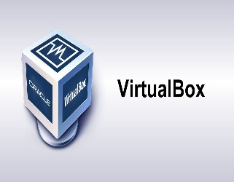Máquina Virtual-Virtual Box

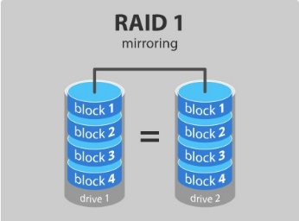

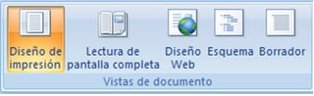

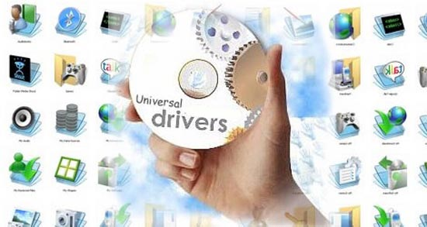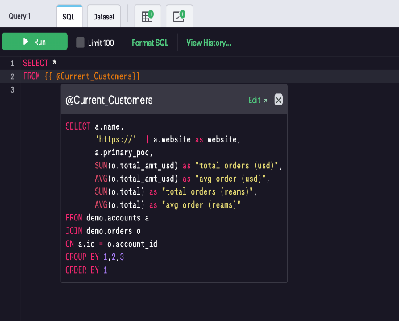

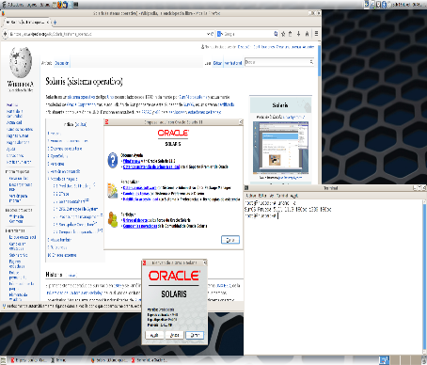

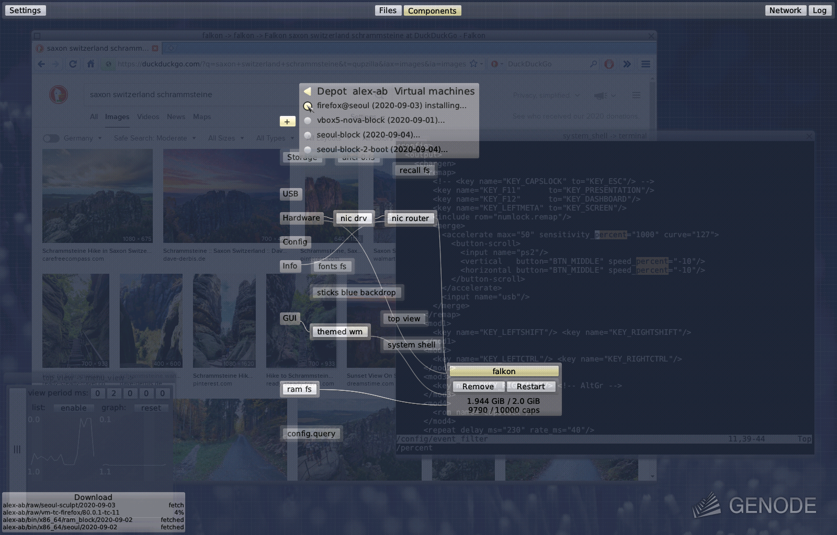

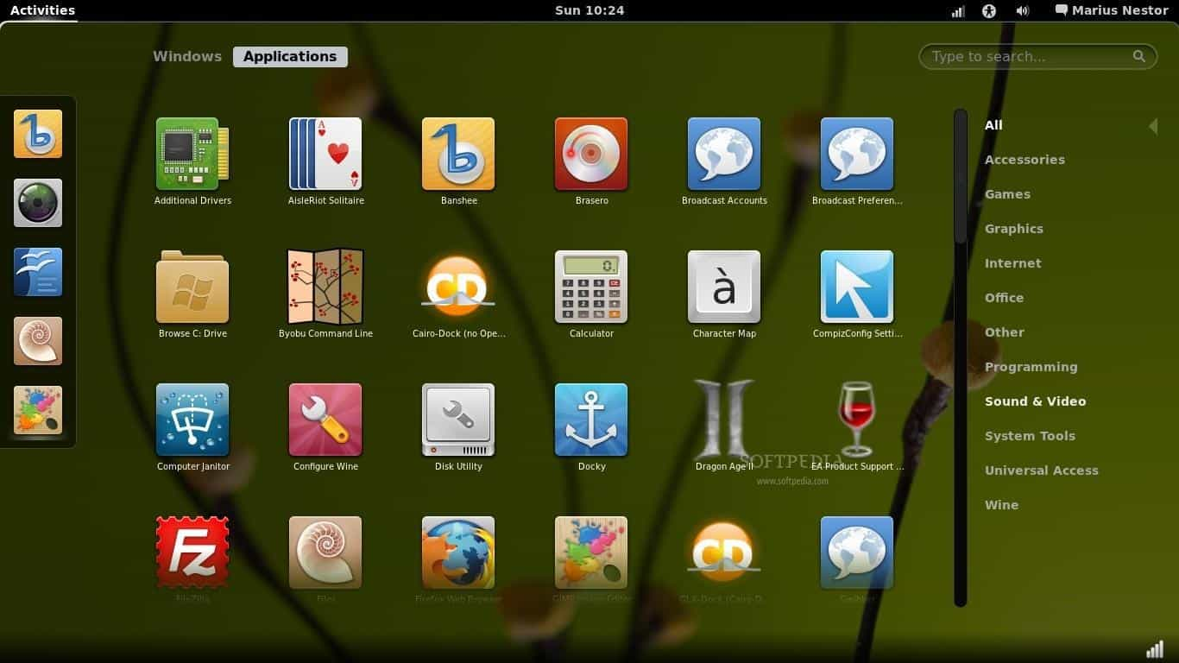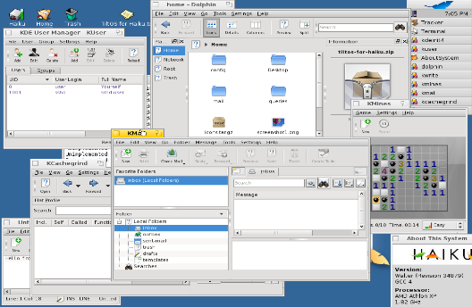

E-grafía

<https://www.google.com/search?q=open+solaris+informatica&client>

<https://www.google.com/search?q=virtual+box&client=firefox-b-d&sca_esv>

<https://www.google.com/search?q=CONTROLADORES&clien>